**21.11.2020 ИС2К МДК0301 *OpenOffice***

**Лекция 11. Работа с объектами Math**

**Введение**

OpenOffice.org (OOo) имеет модуль для создания и редактирования математических формул. Обычно он используется как редактор формул в текстовых документах, но может также работать с другими типами документов или автономно. При использовании редактора формул в модуле Writer формула рассматривается как объект текстового документа.

|  |  |
| --- | --- |
| **Примечание** | Редактор формул предназначен для написания формул в символическом виде (см. ниже). Если Вы хотите вычислить числовое значение формулы, см. Руководство по Calc. |

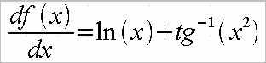(1)

**Начало**

Чтобы вставить формулу, выполните **Вставить > Объект > Формула**.

В нижней части экрана откроется Редактор формул и появится плавающее окно Выбор рис. 11.1. В своем документе вы увидите маленький прямоугольник (с серой границей), в котором будет затем отображаться формула.

Для создания формул редактор формул использует специальный язык разметки. Например, команда языка разметки %beta создает греческий символ (https://intuit.ru/EDI/12_08_14_3/1407852794-22209/tutorial/276/objects/11/files/11-22.jpg). Команды языка разметки разработаны так, чтобы их можно было использовать подобно словам английского языка. Например, a over b (a над b) создает дробь:https://intuit.ru/EDI/12_08_14_3/1407852794-22209/tutorial/276/objects/11/files/11-19.jpg.

**Ввод формулы**

Существует три способа ввода формул:

* Выбрать символ из окна Выбор.
* Щелкнуть правой кнопкой мыши в редакторе формул и выбрать символ из контекстного меню.
* Использовать команды языка разметки в редакторе формул.

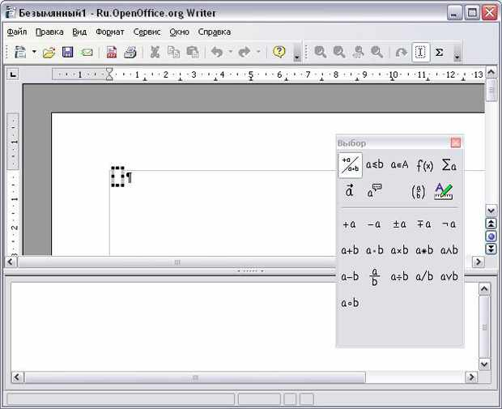

**Рис. 11.1.** Редактор формул, окно Выбор и местоположение создаваемой формулы

Контекстное меню и окно Выбор обеспечивают вставку математического символа также с помощью языка разметки. Кстати, это удобный способ изучения языка разметки OOo Math.

|  |  |
| --- | --- |
| **Примечание** | Чтобы выйти из редактора формул, щелкните по области документа. Дважды щелкните по формуле, чтобы снова войти в редактор формул. |

**Окно Выбор**

Самый простой метод для ввода формулы - окно Выбор, показанное на рис. 11.2. Окно Выбор разделено на две главные части.

* **Верхняя** часть показывает категории символов. Щелчок по ним изменяет набор символов в нижней части.
* **Нижняя** часть показывает символы, доступные в текущей категории.

|  |  |
| --- | --- |
| **СОВЕТ** | Вы можете скрыть (или открыть) окно Выбор при помощи **Вид > Выбор**. |

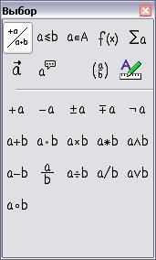

**Рис. 11.2.** Символы, разделенные на категории

**Пример 1**: Для примера мы введем простую формулу: 5x4 В окне Выбор:

1. Выберем верхнюю левую кнопку в секции категорий (сверху) рис. 11.3.
2. Нажмем по символу умножения рис. 11.4.

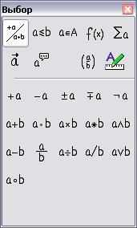

**Рис. 11.3.** Унарные / Бинарные операторы

Когда Вы выбираете символ умножения на окне Выбор, происходят две вещи:

* редактор уравнения показывает разметку: <?> times <?>
* в области документа появляется серый блок с рисунком:https://intuit.ru/EDI/12_08_14_3/1407852794-22209/tutorial/276/objects/11/files/11-40.jpg

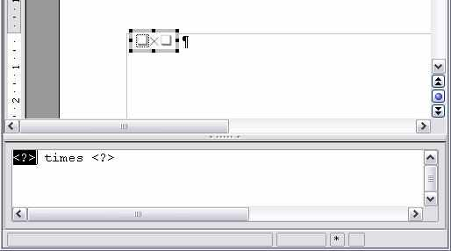

**Рис. 11.4.** Символ умножения

Символы "<?>" (



) Вы должны заменить соответствующим текстом. После чего формула автоматически обновится, и результат должен напомнить рис. 11.5.

|  |  |
| --- | --- |
| **СОВЕТ** | Чтобы препятствовать формуле автоматически обновляться, выберите **Вид > Автообновление экрана**. Чтобы обновлять формулу вручную, нажмите *F9* или выберите **Вид > Обновить**. |

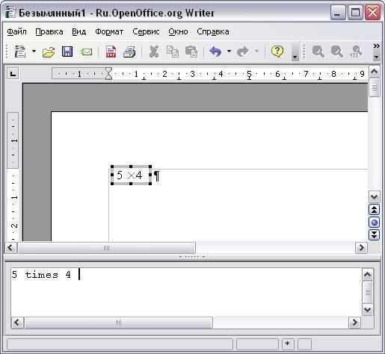

**Рис. 11.5.** Результат ввода "5" и "4" рядом с оператором "times"

**Контекстное меню**

Другой способ обратиться к математическим символам состоит в том, чтобы щелкнуть правой кнопкой мыши на редакторе формулы. Это вызовет меню, показанное на рис. 11.6.

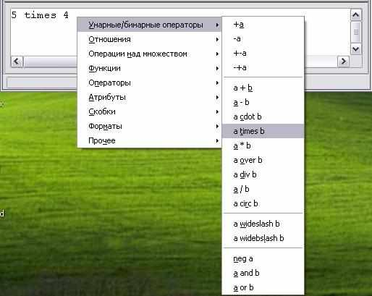

**Рис. 11.6.** Контекстное меню

|  |  |
| --- | --- |
| **Замечание** | Пункты в этом меню в точности соответствуют пунктам в окне Выбор. |

**Язык разметки**

Вы можете ввести команды языка разметки непосредственно в редакторе формулы. Например, Вы можете ввести "5 times 4", чтобы получитьhttps://intuit.ru/EDI/12_08_14_3/1407852794-22209/tutorial/276/objects/11/files/11-01.jpg. Если Вы знаете язык разметки, это может быть самым быстрым способом ввести формулу.

|  |  |
| --- | --- |
| **СОВЕТ** | Мнемонически, язык разметки формул напоминает чтения формулы по-английски. |

Ниже приведен краткий список общих формул и соответствующие им конструкции языка разметки.

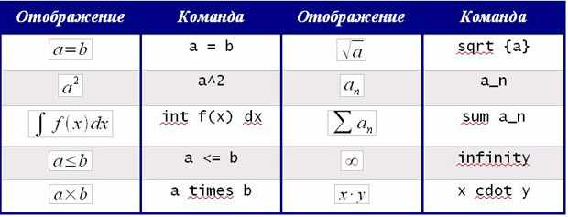

**Греческие символы**

Греческие символы (https://intuit.ru/EDI/12_08_14_3/1407852794-22209/tutorial/276/objects/11/files/11-20.jpg, и т.д.) обычны в математических формулах. Эти символы не доступны в блоке выбора или через контекстное меню. К счастью, через язык разметки ввести греческие символы просто: напечатайте признак % и следом за ним название символа, по-английски.

* Чтобы напечатать символ нижнего регистра, напишите имя символа в нижнем регистре.
* Чтобы напечатать символ верхнего регистра, напишите имя символа в верхнем регистре.

См. таблицу ниже для некоторых примеров:

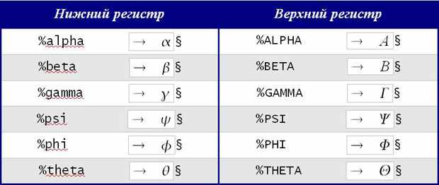

|  |  |
| --- | --- |
| **Замечание** | Полная таблица греческих символов приведена в главе "Объекты Math" Руководства по Writer. |

Другой способ вводить греческие символы – использовать окно каталога. Идите в **Сервис > Каталог**. Окно каталога показано на рис. 11.7. В списке "Набор символов" выберите "Греческий" и двойным щелчком на греческом символе в списке.

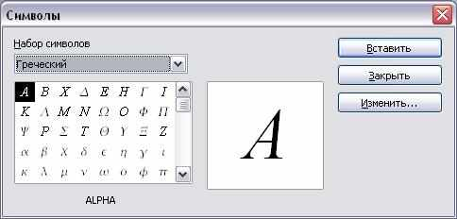

**Рис. 11.7.** Каталог - используется для того, чтобы вводить греческие символы

**Пример 2**:

https://intuit.ru/EDI/12_08_14_3/1407852794-22209/tutorial/276/objects/11/files/11-28.jpg

Для этого примера мы предположим, что:

* Мы хотим ввести вышеупомянутую формулу (значение пи, округленное до 5 десятичных знаков);
* Мы знаем имя греческого символа ("pi");
* мы не знаем конструкцию языка разметки, связанную с символом \cong

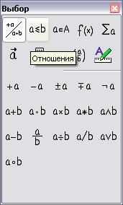

**Рис. 11.8.** Всплывающая подсказка

**Шаг 1**: Введите "%", сопровождаемый текстом "pi". Появится греческий символ \pi.

**Шаг 2**: Откройте окно Выбор ( **Вид > Выбор** ).

**Шаг 3**: Cимвол \congэто отношение, так что мы нажимаем по кнопке Отношенияhttps://intuit.ru/EDI/12_08_14_3/1407852794-22209/tutorial/276/objects/11/files/11-26.jpg. Если Вы наведете курсор мыши на эту кнопку, Вы увидите всплывающую подсказку "Отношения" ( рис. 11.8).

**Шаг 4**: Удалите текст <?> и добавьте "3.14159" в конец формулы. Следовательно мы закончили конструкцией " %pi simeq 3.14159 ". Результат показан на рис. 11.9.

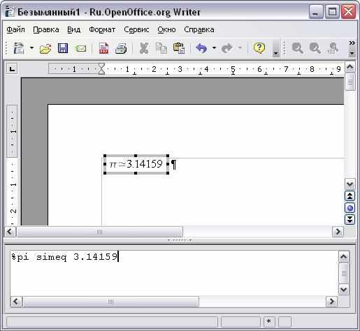

**Рис. 11.9.** Конечный результат

**Настройки**

**Редактор формул как плавающее окно**

Как видно на рис. 11.1, редактор формулы может занимать большую часть окна Writer'а. Чтобы превратить редактор формул в плавающее окно, сделайте следующее:

1. Наведите курсор мыши на рамку редактора, как показано на рис. 11.10.

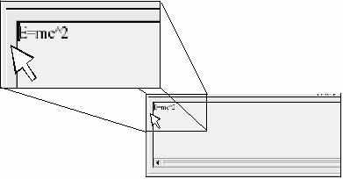

**Рис. 11.10.** Удерживая клавишу Control сделайте двойной щелчок на границе математического редактора, чтобы превратить его в плавающее окно

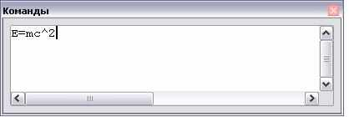

**Рис. 11.11.** показывает результат.

Вы можете превратить плавающее окно обратно во внедренную рамку, используя те же самые шаги. Удерживайте клавишу *Control*, и дважды щелкните по оконной рамке.

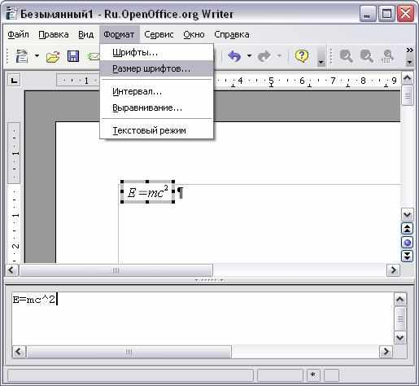

**Рис. 11.12.** Редактор формул как плавающее окно

**Как я могу сделать формулу крупнее?**

Это один из самых обычных вопросов людей, спрашивающих об OOo Math. Ответ является простым, но не интуитивно понятным:

1. Запустите редактора формул и выберите **Формат > Размер Шрифта**.



**Рис. 11.13.** Изменение размера шрифта формулы

1. Выберите больший размер шрифта в поле "Осн. Размер" (самое верхнее поле), как показано на рис. 11.13.

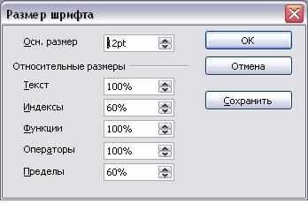

**Рис. 11.14.** Измените “Осн. размер” (сверху), чтобы сделать формулу крупнее

Результат этого изменения иллюстрирует рис. 11.15.

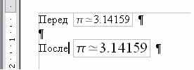

**Рис. 11.15.** Результат изменения базового размера шрифта

**Планировка формулы**

Самые большие трудности при использовании OOo Math вызывает написание сложных формул. Этот раздел дает некоторые представления о написании сложных формул.

**Скобки - ваши друзья**

OOo Math не знает ничего о порядке операции. Вы должны использовать скобки для явного задания порядка обработки операторов. Рассмотрим следующий пример:

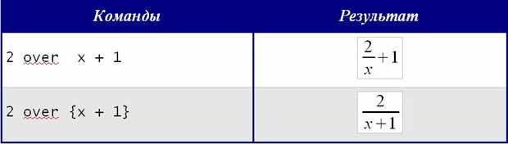

**Формула больше чем из одной строки**

Предположим, что Вы хотите напечатать формулу, состоящую более чем из одной строки. Например:https://intuit.ru/EDI/12_08_14_3/1407852794-22209/tutorial/276/objects/11/files/11-41.jpg

Ваша первая реакция состояла бы в том, чтобы просто нажать клавишу *Enter*. Однако, если Вы нажимаете клавишу *Enter*, хотя разметка переходит на новую строку, окончательная формула этого не делает. Вы должны явно ввести команду *newline*. Это иллюстрировано в таблице ниже.

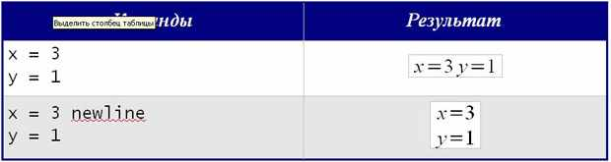

**Область общих проблем**

**Как мне добавить пределы сумме/интегралу?**

Команды " *sum* " и " *int* " могут иметь параметры " *from* " и "to". Они используются для задания нижнего и верхнего пределов соответственно. Эти параметры могут использоваться отдельно или вместе.

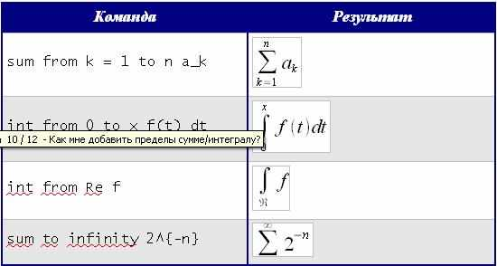

**Скобки для матриц выглядят уродливыми!**

Чтобы понять предпосылку проблемы, мы кратко рассмотрим матричные команды:

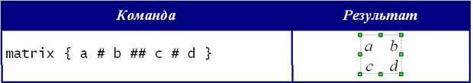

|  |  |
| --- | --- |
| **Замечание** | Строки матрицы разделяются двумя символами ##, а элементы в пределах каждой строки одним символом #. |

Первая проблема, с которой сталкиваются пользователи, имеющие дело с матрицами, – то, что скобки "не масштабируются" с матрицей:

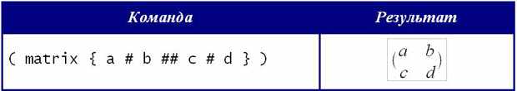

OOoMath предоставляет "масштабируемые" скобки. То есть скобки, которые растут в размере, чтобы соответствовать размеру их содержимого. Используйте команды *left ( и right)*, чтобы ввести масштабируемые скобки.

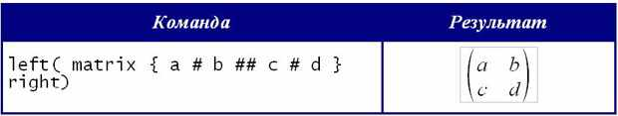

|  |  |
| --- | --- |
| **СОВЕТ** | Используйте *left* [ и *right* ] для получения квадратных скобок. |

**Различные типы скобок**

Почти во всех формулах требуются различные типы скобок. Формулы в OpenOffice позволяют использовать нескольких видов скобок.

**структурные фигурные скобки**: используются для группирования частей формулы и определения порядка обработки операторов.

**Круглые скобки**: используются для группирования частей формулы. Круглые скобки отображаются в конечной формуле.

**квадратные скобки**: используются так же, как круглые скобки ().

**фигурные скобки**: поскольку символы {} используются для команд программы и не отображаются в конечной формуле, фигурные скобки должны вводиться как *lbrace* для '{' и *rbrace* для '}'.

В случае если нужна одна скобка, например для написания системы уравнений, то вместо второй скобки пишем ключевое слово *none*.

Размер скобок может управляться командами 'left' и 'right'.

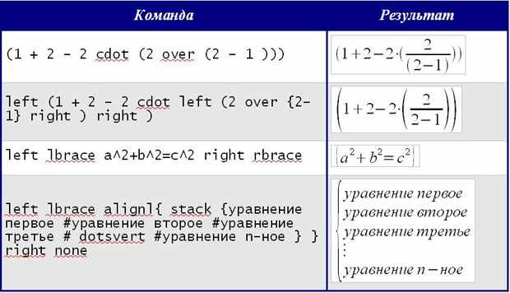

**Как мне сделать производную?**

Создание производных по существу сводится к одной уловке: Скажите OOo, что это – дробь.

Другими словами, Вы должны использовать команду "over". Объедините ее с введенной буквой "d" (для полной производной) или командой "partial" (для частной производной), чтобы достигнуть эффекта производной.

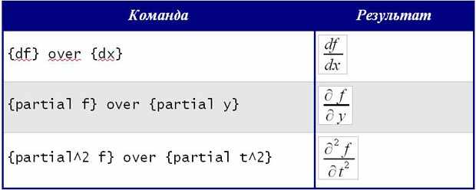

|  |  |
| --- | --- |
| **Замечание** | Внимание, Вы должны использовать фигурные скобки, чтобы ввести производную. |

**Нумерация формул**

Нумерация формул – одна из лучших скрытых особенностей OOoMath. Шаги просты, но не очевидны:

1. Начните новую строку.
2. Введите " *fn* " и затем нажмите *F3*. "fn" будет заменено пронумерованной формулой:

|  |  |
| --- | --- |
| https://intuit.ru/EDI/12_08_14_3/1407852794-22209/tutorial/276/objects/11/files/11-23.jpg | (2) |

Теперь Вы можете дважды щелкнуть на формуле, чтобы ее отредактировать. Например, вот - функция Riemann Zeta:

|  |  |
| --- | --- |
| https://intuit.ru/EDI/12_08_14_3/1407852794-22209/tutorial/276/objects/11/files/11-17.jpg | (3) |

Вы можете вставить ссылку на формулу в соответствии со следующими шагами:

1. **Вставить > Перекрестная ссылка..**.
2. Нажать по вкладке *Ссылки* (15).
3. В поле *Тип* выберите *Текст*.
4. В поле *Выбор* укажите номер формулы.
5. В поле *Формат* выберите *Ссылка*.
6. Нажмите **Вставка**.

Если Вы позже добавите формулу в документ перед формулой, на которую ссылаетесь, все формулы будут автоматически перенумерованы, и перекрестные ссылки обновляются.

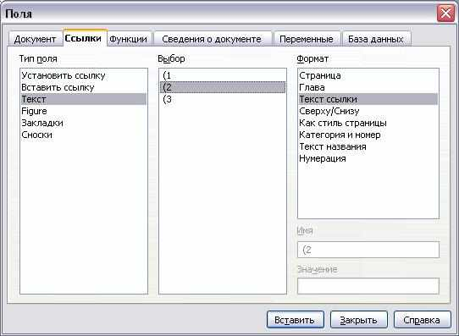

**Рис. 11.16.** Вставка перекрестной ссылки на номер формулы

|  |  |
| --- | --- |
| **СОВЕТ** | Чтобы вставлять номер формулы без круглых скобок вокруг него, выберите *Нумерация* в поле *Формат* вместо *Текст ссылки*. |

**Тест 11. Работа с объектами Math**

1. **Способы ввода формул**

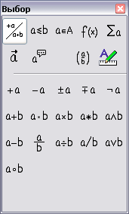

(Отметьте все правильные ответов.)

1.использовать команды языка разметки в редакторе формул

2.щелкнуть правой кнопкой мыши в редакторе формул и выбрать символ из контекстного меню

3.использовать комбинации горячих клавиш

**2. Как на языке разметки будет выглядеть формула**

3 \times 5

(Отметьте один правильный ответ.)

1.5 over 3

2.3 over 5

3.5 times 3

4.5 div 3

5.3 times 5

6.3 div 5

**3. Как на языке разметки будет выглядеть формула**

ln(a^b)=b \cdot ln ([a])

(Отметьте один правильный ответ.)

1.(int (a+b))^2

2.ln(a)^b =b cdot ln abs{a}

3.sum a_n^2<infinity

4.ln(a^{b})=b cdot ln(abs{[a]})

5.int (a+b)^2

6.sum a_n<infinity

**4.Как на языке разметки будет выглядеть формула**

\frac {df} {dx}

(Отметьте один правильный ответа.)

1.df over dx

2.{partial^2 f} over {partial x^2}

3.{partial f} over {partial x}

**5.Как на языке разметки будет выглядеть формула**

(Отметьте один правильный ответ.) https://intuit.ru/EDI/12_08_14_3/1407852794-22209/book_of_problems/276/objects/11/files/11_5.gif

1.(alignl{ stack {x=1 #y=2 #z=3 } } )"

2.left lbrace alignl{ stack {x=1 #y=2 #z=3 } } right rbrace

3.( lbrace alignl{ stack {x=1 #y=2 #z=3 } } ) none"

4.stack {x=1 #y=2 #z=3 }"

**Ответы присылать kuzn117@yandex.ru, можно в ВК - id480169637**

**Пишите тему письма или файл именуйте: Фамилия-мдк-11**